2016-2017学年第一学期期中考试
高二化学试题
考试时间：90分钟 满分100分
可能用到的相对原子质量：H～1 C～12 N～14 O～16 Fe～56 Cu～64 Zn～65
I卷（50分）
单项选择题（1-10题，每题2分，11-20题，每题3分，共 50分）
1．下列反应属于吸热反应的是（ ）
A．炭燃烧生成一氧化碳 B．酸碱中和反应
C．锌粒与稀H₂SO₄反应制取H₂ D．Ba(OH)₂·8H₂O与NH₄Cl反应
2. 下列说法正确的是（ ）
A．升高温度能使化学反应速率增大，主要原因是增加了反应物分子中活化分子的百分数
B．有气体参加的化学反应，若增大压强（即缩小反应容器的体积），可增加活化分子的百分数，从而使反应速率增大
C．增大反应物浓度，可增大单位体积内活化分子的百分数，从而使有效碰撞次数增大
D．催化剂不影响反应活化能但能增大单位体积内活化分子百分数，从而增大反应速率
3．下列过程中：①电离、②电解、③电镀、④电焊、⑤电化学腐蚀，需要通电才能进行的是（ ）
A．①② B．②③④ C．③④⑤ D．全部
4.下列电离方程式中书写正确的是（ ）
A．NaHSO₄⇌Na⁺+H⁺+SO₄²⁻ B．NaHCO₃⇌Na⁺+H⁺+CO₃²⁻
C．HClO=H⁺+ClO⁻ D．H₂S⇌H⁺+HS⁻；HS⁻⇌H⁺+S²⁻
5．利用电解法可将含有Fe、Zn、Ag、Pt等杂质的粗铜提纯，下列叙述正确的是( )
A．电解时以精铜作阳极
B．电解时阴极发生氧化反应
C．粗铜连接电源负极，其电极反应是Cu－2e－=Cu^{2＋}
D．电解后，电解槽底部会形成含少量Ag、Pt等金属的阳极泥
6．下列有关钢铁腐蚀与防护的说法正确的是（ ）
A．钢管与电源正极连接，钢管可被保护
B．铁遇冷浓硝酸表面钝化，可保护内部不被腐蚀
C．钢管与铜管露天堆放在一起，钢管不易被腐蚀
D．钢铁发生析氢腐蚀时，负极反应是Fe－3e－=Fe³⁺
7．下列依据热化学方程式得出的结论正确的是（ ）
A．已知2H₂(g)+O₂(g)=2H₂O(g)ΔH=-483.6 kJ·mol^{-－1}，则氢气的燃烧热为241.8 kJ·mol^{－1}
B．已知2C(s)+2O₂(g)=2CO₂(g)ΔH=a kJ·mol^{-－1}，2C(s)+O₂(g)=2CO(g) ΔH=b kJ·mol^{-－1}，则a＞b
C．已知NaOH(aq)+HCl(aq)=NaCl(aq)+H₂O(l) ΔH=-57.3 kJ·mol^{－1}，则含40.0 g NaOH的稀溶液与稀醋酸完全中和，放出的热量小于57.3 kJ
D．已知P (白磷，s)=P (红磷，s) ΔH＜0，则白磷比红磷稳定
8．对于反应：M＋N→P，如果温度每升高10℃，化学反应速率提高到原来的3倍，在10℃时完成反应的10%需要81 min，将温度提高20℃，完成反应的10%需要的时间为( )
A．9 min B．27 min C．13.5 min D．3 min
9．25℃和1.01×10⁵Pa时，反应2N₂O₅(g)=4NO₂(g)+O₂(g) △H=+56.7kJ/mol，自发进行的原因是（ ）
A．是吸热反应 B．是放热反应 C．是熵减少的反应 D．熵增大效应大于能量效应
10．在密闭容器中，充入SO₂和¹⁸O原子组成的氧气，在一定条件下开始反应，在达到平衡后，¹⁸O存在于（ ）
A．只存在于氧气中 B．只存在于SO₃中 C．只存在于SO₂和SO₃中 D．SO₂、SO₃、O₂中都存在
11．碱性电池具有容量大，放电电流大的特点，因而得到广泛的应用。锌锰碱性电池以氢氧化钾溶液为电解液，电池总反应为：Zn＋2MnO₂＋2H₂O ＝Zn(OH)₂＋2MnOOH，下列说法不正确的是（ ）
A．电池工作时锌为负极
B．电池正极的电极反应式为：2MnO₂ ＋ 2H₂O ＋ 2e－ ＝ 2MnOOH ＋ 2OH－
C．电池工作时，电解液的OH－移向正极
D．外电路中每通过0.2mol电子，锌的质量理论上减少6.5g
12．一定量的盐酸跟过量的铁粉反应时，为了减缓反应速度，且不影响生成氢气的总量，可向盐酸中加入适量的( )
①NaOH固体②H₂O ③NH₄Cl固体④CH₃COONa固体⑤NaNO₃固体⑥ KCl溶液．
A．②④⑥ B．①② C．②③⑤ D．②④⑤⑥
13．反应A+BC分两步进行:①A+BX,②XC,反应过程中能量变化如图所示,E₁表示反应A+BX的活化能。下列有关叙述正确的是( )
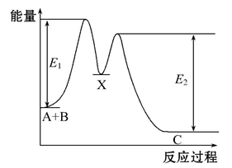
A．E₂表示反应XC的活化能 B．X是反应A+BC的催化剂
C．反应A+BC的ΔH<0 D．加入催化剂可改变反应A+BC的焓变
14.下列事实不能用勒夏特列原理解释的是 （ ）
①由H₂、I₂蒸气、HI气体组成的平衡体系加压后颜色变深
②黄绿色的氯水光照后颜色变浅
③使用催化剂可加快SO₂转化为SO₃的速率
④在含有Fe（SCN）3的红色溶液中加铁粉，振荡静置，溶液颜色变浅或褪去
A．②③ B．②④ C．①③ D．①④
15．向容积为2 L的密闭容器中充入2 mol A和1 mol B，在一定条件下发生反应：2A(g) ＋B(g) 3C(g)，经2 s达到平衡后，测得C气体的浓度为0.6 mol·L^{－1}。下列说法中正确的是（ ）
①用物质A表示该反应的平均反应速率为0.2 mol·L^{－1}·s^{－1}
②用物质B表示该反应的平均反应速率为0.2 mol·L^{－1}·s^{－1}
③平衡时物质A与B的转化率相等
④平衡时物质B的浓度为0.2 mol·L^{－1}
⑤其它条件不变，向容器中再加入1 molC气体，达到新平衡时，C的体积分数不变
A．①②③ B．①③⑤ C．②④⑤ D．①③④
16．在某容积一定的密闭容器中，有下列的可逆反应：A(g)+B(g)xC(g)，有图Ⅰ所示的反应曲线，试判断对图Ⅱ的说法中正确的是(T表示温度，P表示压强，C%表示C的体积分数)（ ）
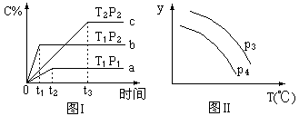
A．P₃＞P₄，y轴表示B的转化率 B．P₃＜P₄，y轴表示B的体积分数
C．P₃＜P₄，y轴表示混合气体的密度 D．P₃＜P₄，y轴表示混合气体的平均摩尔质量
17．分别在pH=1的酸和pH=14的NaOH溶液中加入足量的铝，放出H₂的量前者多，其原因可能是（ ）
①两溶液的体积相同，酸是多元强酸 ②两溶液的体积相同，酸是一元弱酸
③酸溶液的体积大于NaOH溶液的体积 ④酸是强酸，浓度比NaOH溶液的大
Ziyuanku.comA．①② B．② C．②③ D．④
18．室温下，pH均为2的两种一元酸HA和HB各1mL，分别加水稀释，pH随溶液体积的变化曲线如下图所示。下列说法正确的是（ ）
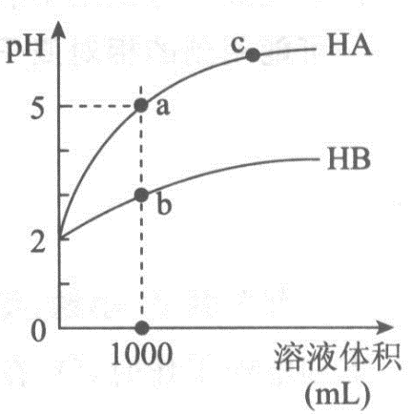
A．HA的酸性比HB的酸性弱 B．a点溶液的导电性比c点溶液的导电性弱
C．若两溶液无限稀释，则它们的c（H⁺）相等
资*源%库$来&源：ziyuanku.comD．对a、b两点溶液同时升高温度，则c(A⁻) / c(B⁻)增大
19. 将浓度为0.1 mol·L⁻¹ HF溶液加水不断稀释，下列各量始终保持增大的是( )
资*源%库A．c(H⁺) | B．K_{a}(HF) | C． c(F⁻)/ c(H⁺) | D． c(H⁺) / c(HF)
20. 在一定温度下，反应1/2H₂(g)+ 1/2X₂(g) HX(g)的平衡常数为10。若将1.0 mol的HX(g)通入体积为1.0 L的密闭容器中，在该温度时HX(g)的最大分解率接近于（ ）
A． 5% B． 17% C． 25% D．33%

资*源%库Ⅱ卷（共50分，请将正确答案填写在答卷纸的相应位置上。）

21．（12分）有浓度均为0.1 mol·L⁻¹的盐酸、硫酸和醋酸三种溶液，试分析：
（1）若溶液的C(H⁺)分别为a、b、c，则它们的大小关系是 (用“＞”、“<”或“=”表示)
（2）分别用三种酸中和等物质的量的氢氧化钠溶液，所需溶液的体积分别是a、b、c， 则它们的大小关系是 (用“=”表示)。
（3）等体积的三种酸分别与足量的锌粒反应，在相同条件下若产生气体的体积分别为a、b、c，则它们的关系是 。(用“=”表示)
（4）可逆反应2Cl₂(g)+2H₂O(g) 4HCl(g)+O₂(g) △H＞0，在一定条件下达到平衡后，分别采取下列措施(填“增大”、“减小”或“不变”)：
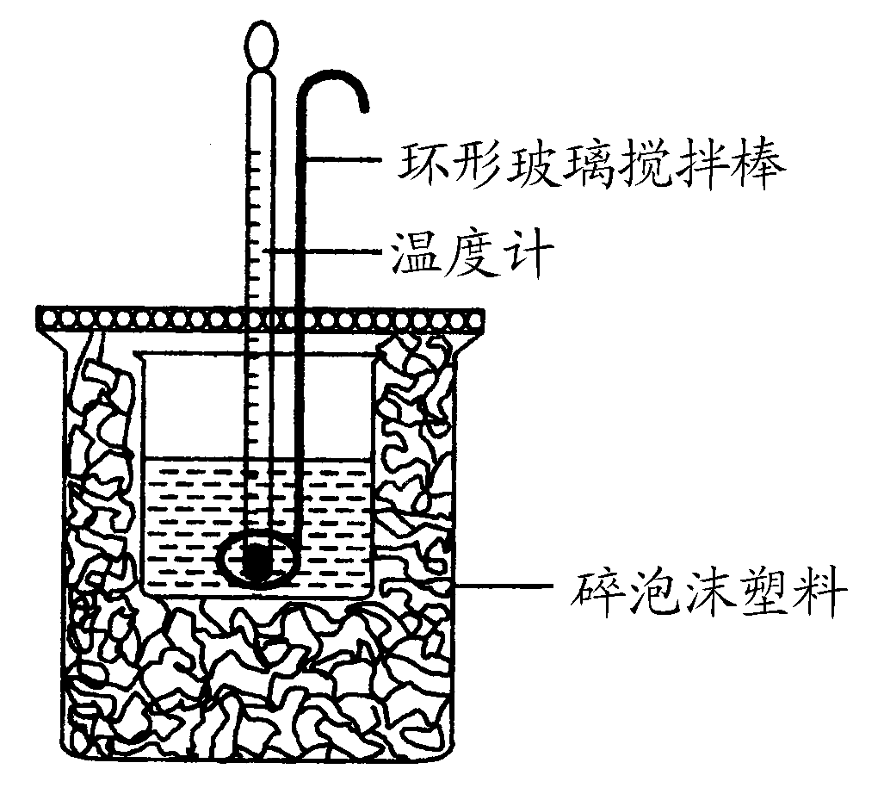
①降低温度，Cl₂的转化率__________； ②保持容器体积不变，加入He，则HCl的物质的量__________；③保持容器压强不变，加入He，则O₂的体积分数__________。22．（12分）利用如图所示装置测定中和热的实验步骤如下：

①用量筒量取50 mL 0.50 mol·L^{－1}盐酸倒入小烧杯中，测出盐酸温度；
②用另一量筒量取50 mL 0.55 mol·L^{－1} NaOH溶液，并用另一温度计测出其温度；
③将NaOH溶液倒入小烧杯中，设法使之混合均匀，测得混合液最高温度，回答下列问题：
（1）为什么所用NaOH溶液要稍过量？_________________________
（2）倒入NaOH溶液的正确操作是______________(填序号)。
A．沿玻璃棒缓慢倒入 B．分三次少量倒入 C．一次迅速倒入
（3）使盐酸与NaOH溶液混合均匀的正确操作是______________(填序号)。
A．用温度计小心搅拌 B．揭开硬纸片用玻璃棒搅拌
C．轻轻地振荡烧杯 D．用套在温度计上的环形玻璃搅拌棒轻轻地搅动
（4）现将一定量的稀氢氧化钠溶液、稀氢氧化钙溶液、稀氨水分别和1 L 1 .0mol·L^{－1}的稀盐酸恰好完全反应，其反应热分别为ΔH₁、ΔH₂、ΔH₃，则ΔH₁、ΔH₂、ΔH₃的大小关系为______________。
（5）______________(填“能”或“不能”)用Ba(OH)₂溶液和硫酸代替氢氧化钠溶液和盐酸，理由是__________________。
23．（12分）某研究性学习小组将下列装置如图连接，C、D、E、F、X、Y 都是惰性电极。将电源接通后，向乙中滴入酚酞试液，在F极附近显红色。试回答下列问题：
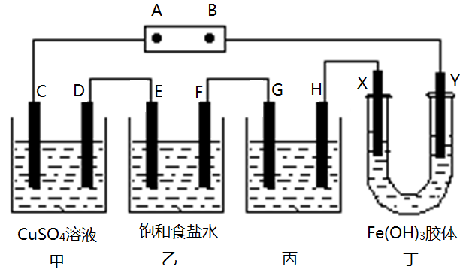
（1）电源A 极的名称是__________(正极或负极)。
（2）甲装置中的C极的电极反应式______________________________。
（3）欲用丙装置给铜镀银，G应该是______(填“铜”或“银”)，电镀液的主要成分是__________(填化学式)。
（4）装置丁中的现象是__________________________。
24．（14分）下表是某兴趣小组通过实验获得的相同体积足量稀硫酸与铁反应的实验数据：
实验  序号 | 金属  资*源%库质量/g | 金属  状态 | c(H₂SO₄) mol/L | 实验  温度/℃ | 金属消失  的时间/s
1 | 0.10 | 丝 | 0.7 | 20 | 250
Ziyuanku.com2 | 0.10 | 丝 | 1.0 | 20 | 200
3 | 0.10 | 粉末 | 1.0 | 20 | 125
4 | 0.10 | 粉末 | 1.0 | 30 | 50
分析上述数据，回答下列问题：
（1）反应的离子方程式： ；
（2）①实验1、2可得出的结论是，硫酸浓度越 ，反应速率越慢；
②实验2、3可得出的结论是反应物接触面越大，反应速率越 ；
③实验3、4可得出的结论是温度越 ，反应速率越快。
（3）①用铁粉和稀硫酸反应制取H₂，实验过程中绘制出生成H₂的体积（V）与时间（t）的关系如图所示。 试分析判断OE段、EF段、FG段、GH段反应速率（分别用v (OE)、v (EF)、v (FG)、v (GH)表示）最快时段是 。
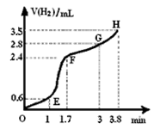
A．v (OE) B．v (EF) C．v (FG) D．v (GH)
②1min内反应较慢的原因是: ；
一段时间后反应明显加快的原因是 。

2016-2017学年第一学期期中考试
高二化学试题参考答案

（每题2分）1-5 DABDD 6-10 BCADD
（每题3分） 11-15 CACCB 16-20 ACCDB
21．(12分，每空2分)（1）b＞a＞c ；（2）a=c=2b；（3）a=c=1/2b；（4）减小，不变，增大。
【解析】（4）①该反应的正方向为吸热反应，所以降低温度，平衡逆移，Cl₂的转化率 减小；②保持容器体积不变，加入He，容器体积不变，各物质的浓度不变，所以对反应无影响，所以HCl的物质的量不变；③保持容器压强不变，加入He，体积变大，反应物所占分压减小，平衡正移，则O₂的体积分数增大。
考点：考查电解质的电离、温度、压强对化学平衡的影响。
22．（12分，每空2分）（1）确保盐酸被完全中和；（2）C ；（3）D；（4）ΔH₁＝ΔH₂<ΔH₃；（5）不能，H₂SO₄与Ba(OH)₂反应生成BaSO₄沉淀的生成热会影响反应的反应热。
【解析】试题分析：
（4）中和反应H＋(aq)＋OH－(aq)=H₂O(l) △H=－57.3kJ·mol^{－1}，NaOH和Ca(OH)₂都属于强碱，因此△H₁=△H₂，NH₃·H₂O属于弱碱，其电离属于吸热过程，因此产生的热量小于57.3kJ，因此ΔH₁＝ΔH₂<ΔH₃；
（5）不能，根据中和热的定义，且Ba(OH)₂和H₂SO₄反应，存在Ba^{2＋}＋SO₄^{2－}=BaSO₄↓，存在热效应，因此不能代替。
考点：考查中和热测定的实验等知识。
23．（12分）（1）正极；（2） 4 OH－- 4e⁻ = O₂↑+2H₂O 或2H₂O - 4e⁻ = O₂↑+ 4H⁺；（3分）
（3）银；AgNO₃；（4）Y极附近红褐色变深；（3分），其余每空2分
【解析】（4）根据异性电荷相吸的原理，氢氧化铁胶体中含有的带正电荷的粒子会向阴极即Y极移动，所以Y极附近红褐色变深，故答案为：Y极附近红褐色变深。
考点：考查了原电池和电解池的工作原理的相关知识。
24．（14分，每空2分）（1）Fe+2H⁺=Fe²⁺+H₂↑
（2）①稀 ；②快；③高 （3）①B ②温度较低； 反应放热，使溶液的温度升高
【解析】
试题分析：②1min内反应较慢的原因是温度较低；该反应放热，使溶液的温度升高，所以一段时间后反应明显加快。
考点：离子反应，影响反应速率的因素

